1) Oque é um Banco de Dados ?

É um local onde é possível armazenar dados de maneira estruturada e com a menor redundância possível. Estes dados devem poder ser utilizados por programas e usuários diferentes. Assim, a noção básica de dados é acoplada a uma rede a fim de poder reunir estas informações, daí o nome banco.

2) O que é um SGBD? Dê exemplos ?

Um Sistema de Gerenciamento de Banco de Dados (SGBD) – do inglês Data Base Management System (DBMS) – é o conjunto de programas de computador (softwares) responsáveis pelo gerenciamento de uma base de dados. Seu principal objetivo é retirar da aplicação cliente a responsabilidade de gerenciar o acesso, a manipulação e a organização dos dados. O SGBD disponibiliza uma interface para que seus clientes possam incluir, alterar ou consultar dados previamente armazenados.

Exemplos : MySQL, MS SQL Server, PostgreSQL.

3) Qual é a diferença de um Modelo de Dados e um Esquema de Dados?

O modelo e conjunto de conceitos que podem ser usados para descrever a estrutura de um banco de dados, Exemplos: Tipo de dados, relacionamentos e restrições, operações dinâmicas.
Um esquema de bancos de dados de um sistema de banco de dados é sua estrutura descrita em uma linguagem formal suportada pelo sistema de gerenciamento de banco de dados (SGBD) e refere-se à organização de dados como um diagrama de como um banco de dados é construído (dividido em tabelas de banco de dados no caso de bancos de dados relacionais).

4) Qual é a diferença entre entidade forte e entidade fraca? Uma entidade identificadora e forte? Dê exemplos.

Quando um conjunto de entidades não tem atributos suficientes para formar uma chave primária ele e chamado de Entidade Fraca, já a entidade predominanes no atributo chave primaria será a Entidade Forte como e o exemplo de uma entidade identificadora.

A chave primária de um conjunto de entidades fraco é formada pela chave primária do conjunto de entidades forte do qual ele é dependente de existência (ou dependência existencial), mais seu discriminador.
Exemplo: No caso do conjunto de entidades transação, sua chave primária é {número-conta, número-transação}, onde número conta identifica a entidade dominante de uma transação e número-transação distingue entidades de transação dentro da mesma conta.

5) Defina os diferentes tipos de atributos. Dê exemplos.

Existe diversos tipos de atributos sendo eles: Simples(Nome “Atomicos”), Compostos(Endercos “Rua, Bairro etc.. ”), Monovalores(Idade ”Para pessoa”), Multivalorado(Idiomata”Ingles,frances” ), Armazenado(Atributos armazenados), Derivado(Aniversario ”Apartir da data atual”), Null(Numero do apartamento).

6)

- Liste as entidades que você grifou.
Clientes, Produtos, Vendas,Categoria
- Liste os relacionamentos entre as entidades.
Cliente Vendas, Produto Categoria
- Crie o modelo Entidade Relacionamento do exercício.
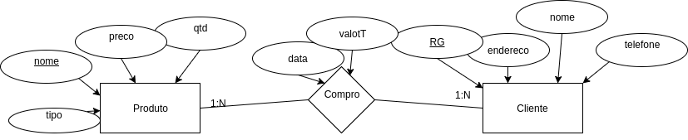
7)

- Liste as entidades que você grifou.
Turma, Sala, Professor
- Liste os relacionamentos entre as entidades.
Aula, Pertence
- Crie o modelo Entidade Relacionamento do exercício.
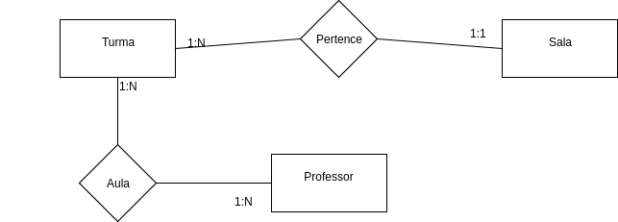

8)

- Liste as entidades que você grifou.
Autor, Categoria, Livro
- Liste os relacionamentos entre as entidades.
Escrevel, Pertence
- Crie o modelo Entidade Relacionamento do exercício.

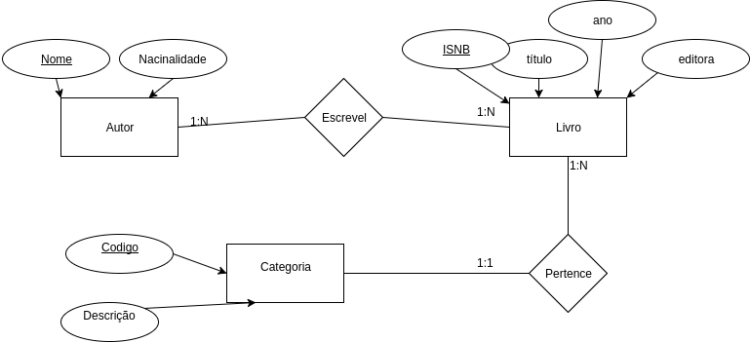

9)

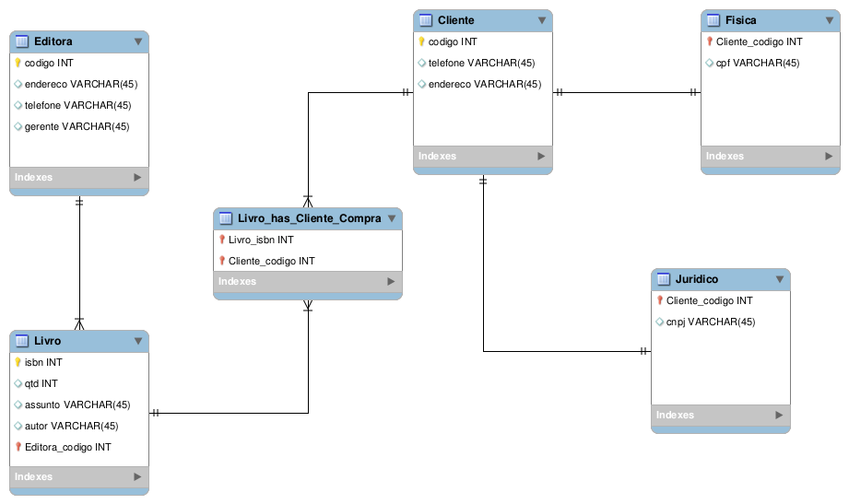

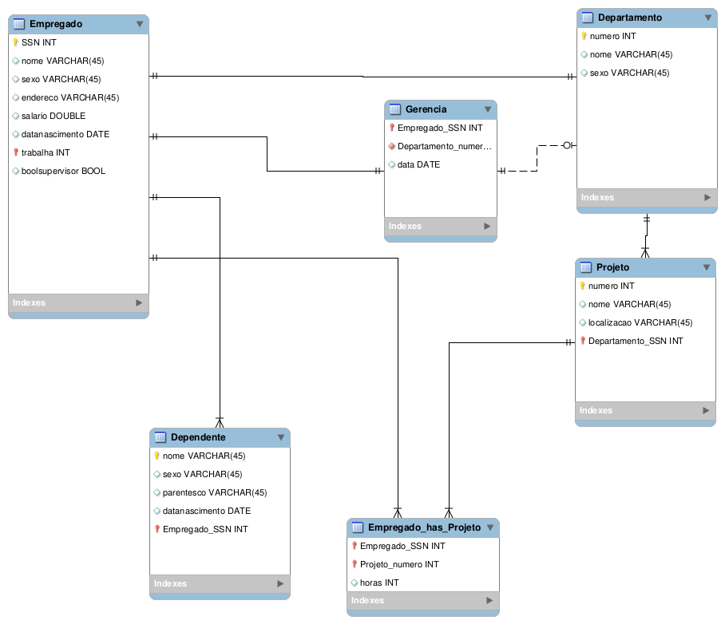
10)

